Kamień Pomorski 22.10.2013
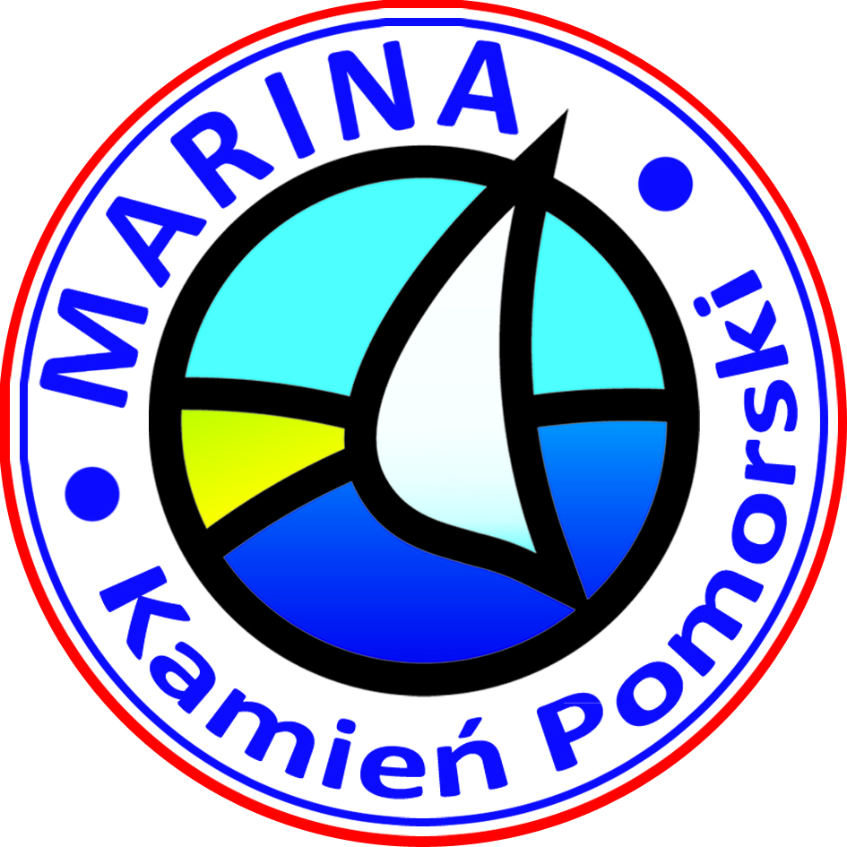

ZAWIADOMIENIE O WYBORZE NAJKORZYSTNIEJSZEJ OFERTY

W odpowiedzi na zapytanie ofertowe dotyczące zakupu i dostawy ciągnika wielofunkcyjnego w ramach projektu pn. „Modernizacja Mariny Kamień Pomorski – etap II”, informuję iż dnia 15.10.2013 r. dokonany został wybór najkorzystniejszej oferty.
W odpowiedzi na zapytania ofertowe do dnia 11.10.2013 r. wpłynęło 10 ofert na realizacje zadań. Dnia 21.10.2013 r. dokonany został wybór najkorzystniejszej oferty. Jako wykonawcę wybrano: AGROPARTS SP.J. JERZY KONDRZYCKI, PAWEŁ PETRYKOWSKI, UL. SOBIESKIEGO 81, 96-100 SKIERNIEWICE.
Oferta Wykonawcy, który został wybrany jest najkorzystniejsza i jednocześnie spełnia wszystkie wymogi formalne zapytania ofertowego.
Wszystkim oferentom dziękujemy za złożenie ofert.

Podpis Zamawiającego
Edyta Matelska

Tytuł projektu: „Modernizacja Mariny Kamień Pomorski - etap II” , nr umowy UDA-RPZP.05.01.01-32- 002/12-00 z dnia 14 14 czerwca 2013 r. Projekt współfinansowany przez Unię Europejską z Europejskiego Funduszu Rozwoju Regionalnegooraz oraz budżetu państwa w ramach Regionalnego Programu Operacyjnego Województwa Zachodniopomorskiego na lata 2007-2013.

